React Native là gì?

React Native là framework xây dựng ứng dụng di động native sử dụng Javascript do Facebook phát hành. Để hiểu rõ về React Native là gì, trước tiên chúng ta cần phân biệt sự khác nhau giữa ứng dụng Native và Hybrid.

Trang chủ của React Native: <https://facebook.github.io/react-native/>

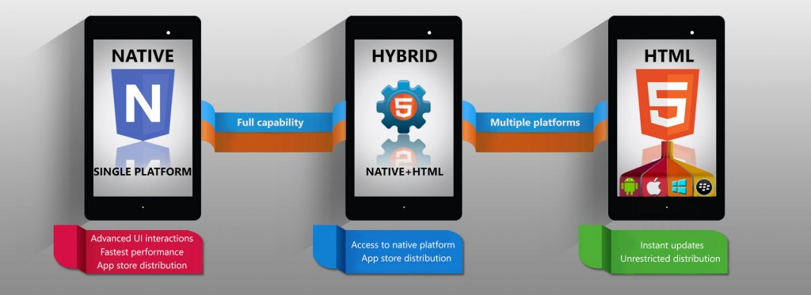Phân biệt ứng dụng hybrid và native

Ứng dụng Hybrid

Là chương trình phần mềm  trên điện thoại di động được viết dựa trên nền tảng web (html5, css3, javascript), bản chất hoàn toàn là ứng dụng web nhưng có thêm được các tính năng thao tác phần hệ điều hành như tập tin, truy cập máy ảnh, GPS hoặc các cảm biến như con quay hồi chuyển, gia tốc kế…Toàn bộ những thứ này đều được bao bọc bởi một lớp ứng dụng Native mà nổi bật là Phonegap/Cordova. Phần web được xử lý hiển thị bởi webview, phần tính năng truy cập hệ thống được cung cấp bởi các hàm API, gọi hàm bằng Javascript thông qua API thì chương trình bao bọc sẽ gọi trực tiếp Native xuống hệ điều hành. Bằng cách này, ứng dụng web có thêm những tính năng cao cấp của ứng dụng Native, và do được tính hợp mã nguồn sẵn nên tốc độ của ứng dụng hybrid nhanh hơn ứng dụng web.

Ứng dụng Native

Là ứng dụng được phát triển trực tiếp bằng ngôn ngữ của hệ điều hành đó cung cấp. Ví dụ với iOS là Objective-C, Swift và Android là Java, Window phone là C++ hoặc C#. Các ứng dụng viết bằng ngôn ngữ này được biên dịch ra ngôn ngữ máy trên điện thoại và có toàn bộ tính năng mà hệ điều hành đó cung cấp. Do là ngôn ngữ trực tiếp cũng như không phải thông qua ứng dụng nào khác nên tốc độ là nhanh nhất. Tốc độ ở đây bao gồm tốc độ hiển thị, và tốc độ xử lý. Nếu để ý kỹ bạn sẽ thấy các thao tác của ứng dụng native như chuyển trang, điều hướng, cuộn trang đều rất mượt. Với việc hơn hẳn về tốc độ xử lý, nên ứng dụng hybrid khó có thể làm được ứng dụng nặng đồ hoạ như game, mặc dù vẫn có thể làm được nhưng không mượt mà nên hầu như hiếm ai dùng hybrid cho lập trình game cho điện thoại di động (ngoại trừ một số game đơn giản như xếp hình, giải câu đố, 2048…)

Qua 2 định nghĩa trên bạn đã hiểu về native và hybrid rồi, tuy nhiên React Native lại là một thứ điên rồ khác!

React Native

React Native là framework giúp lập trình viên viết ứng dụng Native chỉ bằng Javascript. Đúng vậy, chỉ đơn giản là Javascript, React Native phủ nhận định nghĩa về ứng dụng native ở đoạn trên.

Sự ra đời của React Native giúp cho lập trình viên web có thể viết ứng dụng native để khắc phục các điểm yếu của ứng dụng web và hybrid. Và nhờ đó, chỉ với một kỹ sư thành thạo javascript, bạn có thể chiến đấu trên mọi mặt trận web, desktop, server và bây giờ là mobile. Điều này không những có lợi cho lập trình viên web mà nó giúp cho các doanh nghiệp phát triển sản phẩm đầu cuối với ít nhân lực hơn.

Khi xây dựng React Native, điều tuyệt vời là đã được tích hợp tính năng Live Reload – tương tự tính năng Hot Replacement Module trong Webpack. Tính năng Live Reload khác tính năng Reload, trong khi Live Reload chỉ tải lại chức năng/tập tin nào thay đổi, thì Reload sẽ tải lại toàn bộ mã nguồn. Ngoài ra, bạn cũng dễ dàng debug javascript trong Chrome và Safari. Đối với những lỗi thuộc Native thì phải cần đến XCode cho iOS hoặc Android Studio cho Android.

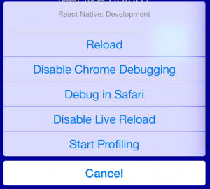

Cách hoạt động của React Native

Ứng dụng viết bằng React Native được chia làm 2 phần: phần view(hiển thị) và phần xử lý.

Phần hiển thị được biên dịch từ javascript sẽ map với những component của hệ thống ví dụ: điều hướng, tab, touch…Phần view này được lấy cảm hứng từ Virtual DOM của [React JS](https://www.businesscard.vn/blog/react-js-la-gi/), mọi xử lý view được thực hiện trên một cây DOM ảo, sau đó được React Native render lại bằng native view.

Phần xử lý vẫn được thực hiện trực tiếp bằng ngôn ngữ javascript: ví dụ “1+1=2” :)), biểu thức này được xử lý dưới bộ core thực thi Javascript, không phải thông dịch qua Java hay Swift/Objective-C rồi mới làm phép tính đâu nhé.

Khuyết điểm của React Native

React Native là một giải pháp tuyệt vời cho phát triển ứng dụng trên điện thoại di động, tuy nhiên đến thời điểm hiện tại, vẫn còn tồn tại một số khuyết điểm:

* Vẫn còn thiếu các component view cho Android: Map, Modal, Slider, Spinner hoặc các module như Camera Roll, Media, PushNotificationIOS.
* Không hỗ trợ Window Phone: đây sẽ là điểm trừ lớn nếu so với ứng dụng hybrid. Tuy nhiên, nếu bạn chỉ tập trung cho iOS và Android thì tất nhiên đây không phải là vấn đề lớn.
* Không build được ứng dụng iOS trên Window và Linux: tất nhiên đây không phải là điểm yếu kém của bản thân React Native, mà đó là do yêu cầu từ Apple.
* React Native không thể build được ứng dụng “quá phức tạp” nếu bạn không biết Swift/Objecive-C, Java – tính phức tạp ở đây là ứng dụng của bạn cần phải chỉnh sửa các component. Bạn nên nhớ là để viết được 1 ứng dụng native bằng javascript “luôn luôn” có sẵn các component đã được viết từ Swift/Objective-C (iOS) và Java (Android) với tính chất 1-1. Trường hợp bạn muốn chỉnh sửa 1 component nào đó: thay đổi thành phần hoặc thêm API thì bạn phải “tự viết” bằng chính ngôn ngữ tương ứng của iOS hoặc Android. Tin vui cho bạn là cũng nhiều lập trình viên khác đã viết nhiều component cần thiết cho hầu hết ứng dụng (đây cũng là lý do vì sao Facebook biến React Native thành mã nguồn mở)
* Không nên dùng để viết game có tính đồ họa và cách chơi phức tạp
* Dùng ES2015/ES6 (bạn đọc thêm ở bài [ES2015 là gì)](https://www.businesscard.vn/blog/es6-es2015-la-gi-va-tim-hieu-nhung-tinh-nang-moi/): đây là cấu trúc mới cho Javascript từ 2015, vì khá là mới nên những cấu trúc của nó có thể bạn chưa quen, dẫn tới việc khó khăn trong việc tiếp cận.
* Bạn có thể phải mất nhiều thời gian để theo hết hệ sinh thái của React, tuy nhiên tất cả là để làm cho đời lập trình viên fullstack đẹp đẽ và những sản phẩm chất lượng hơn, bao gồm: React Js, React Native, Flux, Relay, GraphQL. Bạn không cần phải quan tâm những thứ này chỉ để viết ứng dụng với React native

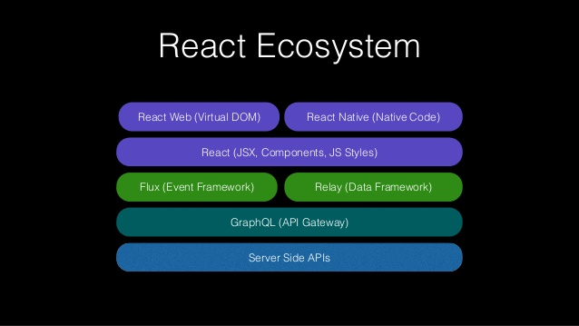

Kết luận

27,000 sao tại Github, đây là con số nói lên độ hot của React Native. Với phương châm “Học một lần sử dụng mọi nơi”, React Native và React JS sẽ là bộ đôi lý tưởng cho lập trình viên fullstack. Đừng chần chờ gì nữa, Javascript sẽ là mảnh đất màu mỡ chờ bạn khai phá với những công nghệ thời thượng, đó là một thực tế đã và đang đúng!

1. Cài đặt React Native trên Windows

B1: Tải nodejs bản mới nhất cho Windows

Vào trang chủ của nodejs và tải, phiên bản mới nhất hiện tại giành cho windows là v6.9.1-x64

B2: Cài đặt command line

Bật cmd trong windows và gõ vào dòng lệnh

$>npm install -g react-native-cli

|  |
| --- |
| Microsoft Windows [Version 6.1.7601]  Copyright (c) 2009 Microsoft Corporation. All rights reserved.  C:\Users\vienbk91>npm install -g react-native-cli  C:\Users\vienbk91\AppData\Roaming\npm\react-native -> C:\Users\vienbk91\AppData\Roaming\npm\node_modules\react-native-cli\index.js  C:\Users\vienbk91\AppData\Roaming\npm  `-- react-native-cli@1.2.0  +-- chalk@1.1.3  | +-- ansi-styles@2.2.1  | +-- escape-string-regexp@1.0.5  | +-- has-ansi@2.0.0  | | `-- ansi-regex@2.0.0  | +-- strip-ansi@3.0.1  | `-- supports-color@2.0.0  +-- minimist@1.2.0  +-- prompt@0.2.14  | +-- pkginfo@0.4.0  | +-- read@1.0.7  | | `-- mute-stream@0.0.6  | +-- revalidator@0.1.8  | +-- utile@0.2.1  | | +-- async@0.2.10  | | +-- deep-equal@1.0.1  | | +-- i@0.3.5  | | +-- mkdirp@0.5.1  | | | `-- minimist@0.0.8  | | +-- ncp@0.4.2  | | `-- rimraf@2.5.4  | | `-- glob@7.1.1  | | +-- fs.realpath@1.0.0  | | +-- inflight@1.0.6  | | | `-- wrappy@1.0.2  | | +-- inherits@2.0.3  | | +-- minimatch@3.0.3  | | | `-- brace-expansion@1.1.6  | | | +-- balanced-match@0.4.2  | | | `-- concat-map@0.0.1  | | +-- once@1.4.0  | | `-- path-is-absolute@1.0.1  | `-- winston@0.8.3  | +-- colors@0.6.2  | +-- cycle@1.0.3  | +-- eyes@0.1.8  | +-- isstream@0.1.2  | +-- pkginfo@0.3.1  | `-- stack-trace@0.0.9  `-- semver@5.3.0 |

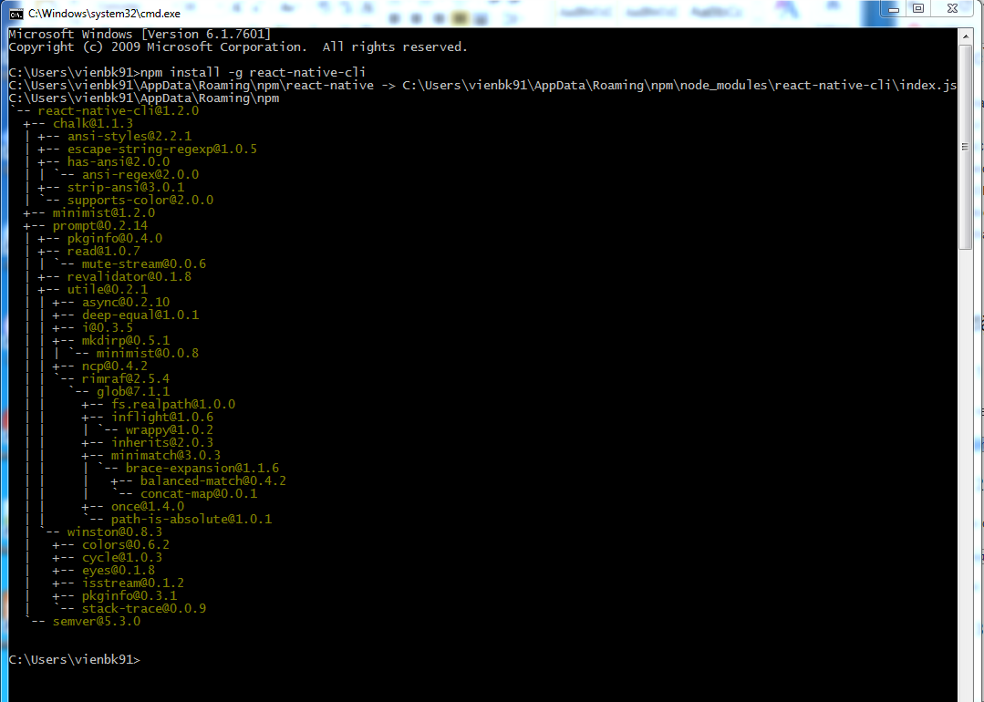

B3: Khởi tạo dự án

$>react-native init ProjectName

|  |
| --- |
| C:\Users\vienbk91>  C:\Users\vienbk91>react-native init HelloReactNative  This will walk you through creating a new React Native project in C:\Users\vienbk91\HelloReactNative  'yarn' is not recognized as an internal or external command,  operable program or batch file.  Installing react-native from npm...  Consider installing yarn to make this faster: https://yarnpkg.com  Setting up new React Native app in C:\Users\vienbk91\HelloReactNative  'yarn' is not recognized as an internal or external command,  operable program or batch file.  Installing React...  Installing Jest...  HelloReactNative@0.0.1 C:\Users\vienbk91\HelloReactNative  `-- react@15.4.1  npm WARN deprecated minimatch@2.0.10: Please update to minimatch 3.0.2 or higher to avoid a RegExp DoS issue  npm WARN prefer global marked@0.3.6 should be installed with -g  HelloReactNative@0.0.1 C:\Users\vienbk91\HelloReactNative  +-- babel-jest@17.0.2  | +-- babel-plugin-istanbul@2.0.3  | | +-- istanbul-lib-instrument@1.3.0  | | `-- test-exclude@2.1.3  | | `-- require-main-filename@1.0.1  | `-- babel-preset-jest@17.0.2  | `-- babel-plugin-jest-hoist@17.0.2  +-- babel-preset-react-native@1.9.0  +-- jest@17.0.3  | `-- jest-cli@17.0.3  | +-- callsites@2.0.0  | +-- is-ci@1.0.10  | | `-- ci-info@1.0.0  | +-- istanbul-api@1.0.0-aplha.10  | | +-- async@1.5.2  | | +-- fileset@0.2.1  | | | `-- minimatch@2.0.10  | | +-- istanbul-lib-hook@1.0.0-alpha.4  | | | `-- append-transform@0.3.0  | | +-- istanbul-lib-report@1.0.0-alpha.3  | | | +-- async@1.5.2  | | | +-- path-parse@1.0.5  | | | `-- supports-color@3.1.2  | | | `-- has-flag@1.0.0  | | +-- istanbul-lib-source-maps@1.1.0  | | +-- istanbul-reports@1.0.0  | | | `-- handlebars@4.0.6  | | | +-- async@1.5.2  | | | `-- source-map@0.4.4  | | `-- js-yaml@3.7.0  | | +-- argparse@1.0.9  | | `-- esprima@2.7.3  | +-- istanbul-lib-coverage@1.0.0  | +-- jest-changed-files@17.0.2  | +-- jest-config@17.0.3  | | +-- istanbul@0.4.5  | | | +-- async@1.5.2  | | | +-- escodegen@1.8.1  | | | | `-- source-map@0.2.0  | | | +-- esprima@2.7.3  | | | `-- supports-color@3.1.2  | | `-- jest-environment-node@17.0.2  | +-- jest-environment-jsdom@17.0.2  | | `-- jsdom@9.8.3  | | +-- abab@1.0.3  | | +-- acorn@2.7.0  | | +-- acorn-globals@1.0.9  | | | `-- acorn@2.7.0  | | +-- array-equal@1.0.0  | | +-- content-type-parser@1.0.1  | | +-- cssom@0.3.1  | | +-- cssstyle@0.2.37  | | +-- escodegen@1.8.1  | | | +-- esprima@2.7.3  | | | `-- source-map@0.2.0  | | +-- html-encoding-sniffer@1.0.1  | | +-- iconv-lite@0.4.15  | | +-- nwmatcher@1.3.9  | | +-- parse5@1.5.1  | | +-- request@2.79.0  | | | +-- aws-sign2@0.6.0  | | | +-- aws4@1.5.0  | | | +-- caseless@0.11.0  | | | +-- combined-stream@1.0.5  | | | | `-- delayed-stream@1.0.0  | | | +-- forever-agent@0.6.1  | | | +-- form-data@2.1.2  | | | | +-- asynckit@0.4.0  | | | | `-- mime-types@2.1.13  | | | +-- har-validator@2.0.6  | | | | `-- is-my-json-valid@2.15.0  | | | | +-- generate-function@2.0.0  | | | | +-- generate-object-property@1.2.0  | | | | | `-- is-property@1.0.2  | | | | `-- jsonpointer@4.0.0  | | | +-- hawk@3.1.3  | | | | +-- boom@2.10.1  | | | | +-- cryptiles@2.0.5  | | | | `-- sntp@1.0.9  | | | +-- http-signature@1.1.1  | | | | +-- assert-plus@0.2.0  | | | | +-- jsprim@1.3.1  | | | | | +-- extsprintf@1.0.2  | | | | | +-- json-schema@0.2.3  | | | | | `-- verror@1.3.6  | | | | `-- sshpk@1.10.1  | | | | +-- asn1@0.2.3  | | | | +-- assert-plus@1.0.0  | | | | +-- bcrypt-pbkdf@1.0.0  | | | | +-- dashdash@1.14.1  | | | | | `-- assert-plus@1.0.0  | | | | +-- ecc-jsbn@0.1.1  | | | | +-- getpass@0.1.6  | | | | | `-- assert-plus@1.0.0  | | | | +-- jodid25519@1.0.2  | | | | +-- jsbn@0.1.0  | | | | `-- tweetnacl@0.14.3  | | | +-- is-typedarray@1.0.0  | | | +-- isstream@0.1.2  | | | +-- json-stringify-safe@5.0.1  | | | +-- oauth-sign@0.8.2  | | | +-- qs@6.3.0  | | | +-- stringstream@0.0.5  | | | `-- uuid@3.0.0  | | +-- symbol-tree@3.1.4  | | +-- tough-cookie@2.3.2  | | | `-- punycode@1.4.1  | | +-- webidl-conversions@3.0.1  | | +-- whatwg-encoding@1.0.1  | | | `-- iconv-lite@0.4.13  | | +-- whatwg-url@3.1.0  | | | `-- tr46@0.0.3  | | `-- xml-name-validator@2.0.1  | +-- jest-file-exists@17.0.0  | +-- jest-haste-map@17.0.3  | +-- jest-jasmine2@17.0.3  | | `-- jest-matchers@17.0.3  | +-- jest-mock@17.0.2  | +-- jest-resolve@17.0.3  | | `-- jest-haste-map@17.0.3  | +-- jest-resolve-dependencies@17.0.3  | +-- jest-runtime@17.0.3  | | +-- jest-haste-map@17.0.3  | | `-- yargs@6.4.0  | | +-- camelcase@3.0.0  | | +-- cliui@3.2.0  | | `-- window-size@0.2.0  | +-- jest-snapshot@17.0.3  | | +-- jest-diff@17.0.3  | | | `-- diff@3.0.1  | | +-- jest-matcher-utils@17.0.3  | | +-- natural-compare@1.4.0  | | `-- pretty-format@4.2.3  | +-- jest-util@17.0.2  | | `-- diff@3.0.1  | +-- node-notifier@4.6.1  | | +-- cli-usage@0.1.4  | | | +-- marked@0.3.6  | | | `-- marked-terminal@1.7.0  | | | +-- cardinal@1.0.0  | | | | +-- ansicolors@0.2.1  | | | | `-- redeyed@1.0.1  | | | | `-- esprima@3.0.0  | | | +-- lodash.assign@4.2.0  | | | `-- node-emoji@1.4.1  | | | `-- string.prototype.codepointat@0.2.0  | | +-- growly@1.3.0  | | +-- lodash.clonedeep@3.0.2  | | | +-- lodash._baseclone@3.3.0  | | | | +-- lodash._arraycopy@3.0.0  | | | | +-- lodash._arrayeach@3.0.0  | | | | +-- lodash._baseassign@3.2.0  | | | | `-- lodash._basefor@3.0.3  | | | `-- lodash._bindcallback@3.0.1  | | `-- shellwords@0.1.0  | `-- yargs@6.4.0  | +-- camelcase@3.0.0  | +-- cliui@3.2.0  | +-- get-caller-file@1.0.2  | +-- require-directory@2.1.1  | +-- set-blocking@2.0.0  | +-- which-module@1.0.0  | +-- window-size@0.2.0  | `-- yargs-parser@4.1.0  | `-- camelcase@3.0.0  `-- react-test-renderer@15.4.1  To run your app on iOS:  cd C:\Users\vienbk91\HelloReactNative  react-native run-ios  - or -  Open C:\Users\vienbk91\HelloReactNative\ios\HelloReactNative.xcodeproj in Xcode  Hit the Run button  To run your app on Android:  Have an Android emulator running (quickest way to get started), or a device connected  cd C:\Users\vienbk91\HelloReactNative  react-native run-android  C:\Users\vienbk91> |

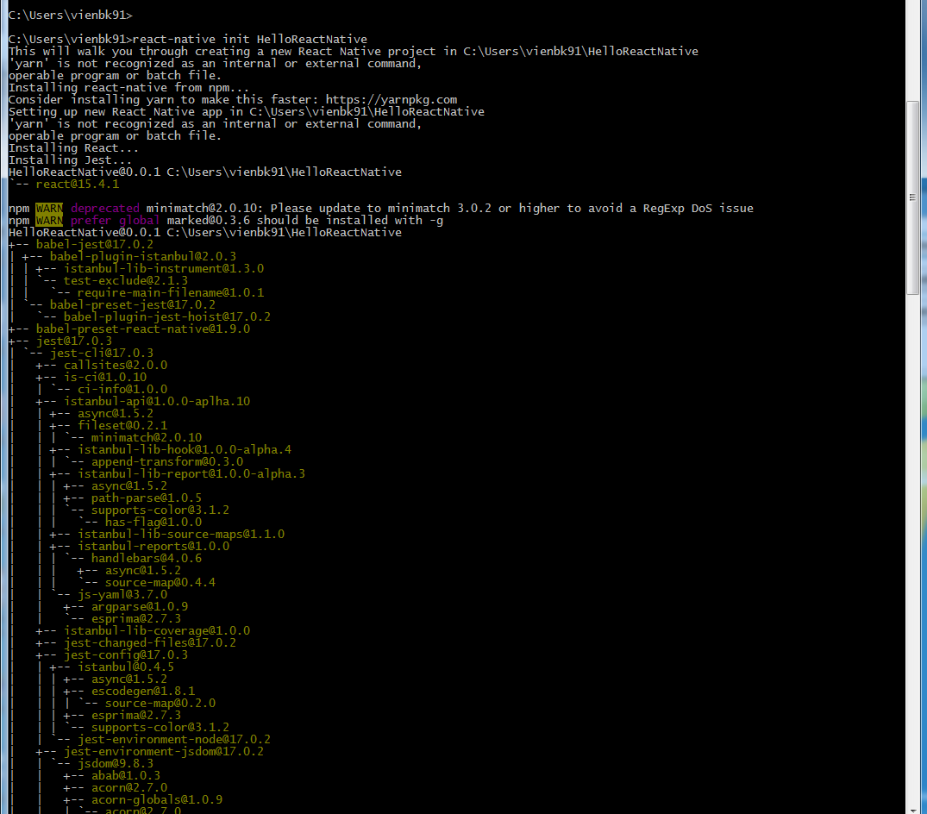

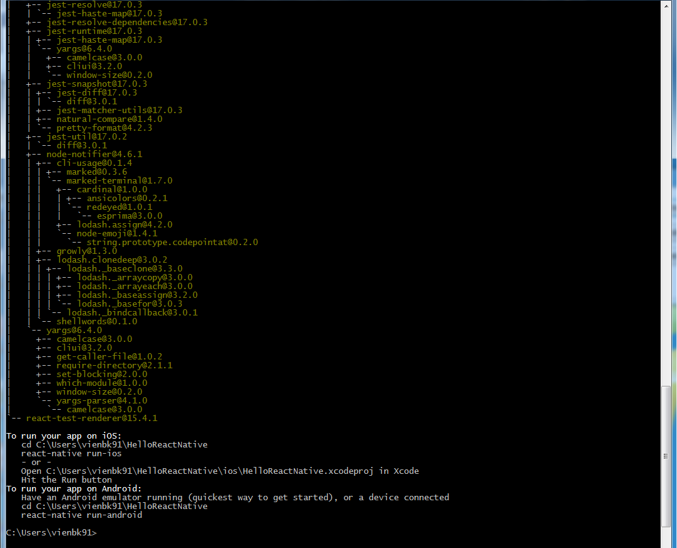

1. AAA
2. AAA